2018山西省太原市初中毕业生考试
语 文
一、读·书(12分)
1. 中国书法历经演变而产生不同的字体，如隶书、楷书、草书、行书等。请赏读这幅书法作品，说出其字体,并用楷体将“少年易老学难成”的下一句正确、规范地书写在田字格内。（2分）
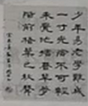
字体
或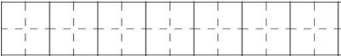
或
2.读古诗文,将空缺处的原句书写在横线上。（10分）
(1)关关雎鸠, 。 (《诗经. 关雎》)
(2) , 提携玉龙为君死。 (《雁门太守行》李贺)
(3) , 闻道龙标过五溪。(《闻王昌龄左迁龙标遇有此寄》李白)
(4)马作的卢飞快, 。 (《破阵子》辛弃疾)
(5) , 衣冠简朴舌风存。 (《游山西村》陆游)
(6) 但知其一, , 可据理臆断欤？ (《河中石兽》纪昀)
(7)刘禹锡《酬乐天扬州初逢席上见赠》中的“ ， ”
运用两个典故,写出自己归来的感触:老友已逝,人事全非,恍若隔世,无限怅惘。
(8)《送东阳马生序》中, “ ， ”说出了宋濂对同舍生的豪华生活毫不艳羡的原因。
二、读·思（38分）
（一）
“初心”是一个美好的词汇,它关乎生命的价值和人生的意义.请积极参与“学语文.悟初心”主题活动，完成下列各项任务。
【画说“初心”】
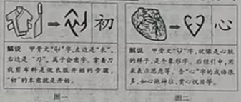
3.为使同学们更好地理解“初心”二字的本源,第一小组展示了以上材料。细心的你发现两段“解说”中各有一个错别字，请找出并改正。(2分)
(1)图一“解说”中“ ”改成“ ”(2)图二“解说”中“ ”改成“ ”
【读文赏句】
不忘初心
女 什么是初心？可能是一个远大的志向，世界能不能变得更好，我要去试试；也许是一个质补的愿望，凭知识改变命运，靠本事赢得智慧。
男 有的初心，走着走着丢失了：有的初心，走得再远，我们依然会坚定地靠近它。
女 初心在最开始的时候，往往简单、朴素，但它会慢慢长大，就像一颗种子，能够长成参天大树，又仿佛站在零的起点，慢慢绵延成很长很长的道路。
男 到最后我们会发现，所谓初心，就是在所有的愿望、誓言和梦想当中，离自己的本心最近的那颗心。
合 不忘初心，方得始终！不忘初心，砥砺前行！
4.第二小组朗诵《不忘初心》，赢得阵阵掌声。请品读朗诵词，找出下列表述有误的一项( )(2分)
A.开头运用设问的修辞手法，引起人们对“初心”的思考。
B.画线句中的表示两个并列关 系的分句之间的停顿。
C.加点词“简单”“慢慢”“起点”“绵延”词性相同，都是形容词。
D.结尾合诵时，应当语调激昂、铿锵有力。
【感悟经典】
5.第三小组以“细品数朵‘朝花’，感悟鲁迅初心”为主题，绘制了下面的思维导图。分享他们阅读《朝花夕拾》的体验。请你调动阅读积累，在图中①②③处填写相应内容。(3分)
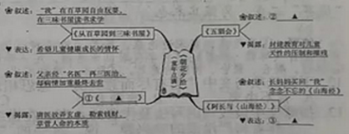
①
②
③
（二）
阅读下面的材料，完成第6~7题。
材料一 阅读像搏斗。阅读的时候，读者与作者的争辩就像搏斗。我们极力想寻出破绽，作者则千方百计把读者柔软的思绪纳入他的模具。在这种智力的角斗中，我们往往败下阵来，但思维的力度却在争执中强硬了翅膀。
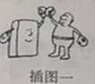
材料二 阅读像睡眠。睡眠中蕴藏着奇妙的物质，起床的时候我们比躺下时信心倍增。阅读也有睡眠的效果，是一种精神的按摩，在书页中你能看得见悲剧的泪痕，摸得着喜剧的笑靥，看得清智者额头的皱纹，触得到勇士鲜血淋漓的创口……当合上书的时候，你一下子苍老又顿时年轻。薄薄的纸页和人所共知的文字只是由于排列的不同，就使人的灵魂和它发生共振，为精神增添了新的钙质。
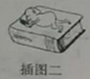
6.好的插图能恰当诠释文段内容。请从以上两幅插图中任选一幅， 说一说它如何与文段内容相契合。(3分)
示例一： 。
示例二： 。
7.你认为阅读除了像搏斗、像睡眠，还可以像什么？请以“我认为阅读……为开头，写一段议论性文字，不少于100字。(10 分)
(三)
8.下列句中加点字读音相同的一项是（ ）(3分)
A.肉食者谋之，又何间焉 前不见古人，后不见来者
B.君问归期未有期 期年之后，虽欲言，无可进者
C.至于夏永襄陵，沿溯阻绝 雄兔脚扑朔，雌兔眼迷离
D.萧关逢侯骑，都护在燕然 苟全性命手乱世，不求闻达于诸侯
9.下列句中加点字解释有误的一项是（ ）(3分)
A.逝者如斯夫，不舍昼夜。 斯，这，指河水。 (《论语》12章)
B.余强饮三大白而别。 白，酒杯。 (《湖心亭看雪》张岱)
C.怒而飞，其真若垂天之云。 怒，愤怒，生气。 (《庄子》一则)
D.使要还家，设酒杀鸡作食。 要，通“邀”，邀请。 (《桃花源记》陶潜)
10. 下列翻译有误的一项是（ ）(3分)
A.故日：教学相长也。 (《礼记》一则)
所以说：教与学是互相推动，互相促进的。
B.其真无马邪？其真不知马也。 (《杂说(四)》韩愈)
难道真的没有千里马吗？恐怕是真不认识千里马吧。
C.濯清涟而不妖。 (《爱莲说》周敦颐)
在清水里洗涤过，但是并不显得妖媚。
D.树林阴翳，鸣声上下，游人去而禽鸟乐也。 (《醉翁亭记》 欧阳修)
树阴里，到处是鸟雀在鸣叫，游人去了树林，鸟雀们就更快乐了。
11.下列赏析有误的一项是（ ）(3分)
A. “塞下秋来风景异，衡阳雁去无留意”点明地域和季节，其中一个“异”字，突出了塞下秋景与中原的不同。
B. “日月之行，若出其中；星汉灿烂，若出其里”借助奇特的想象，表现了大海吞吐日月星辰的气概。
C. “街远山，吞长江，浩浩汤汤，，横无际涯；朝晖夕阴，气象万千”，从空间上形容洞庭湖的广阔浩渺，从时间上表现景象的千变万化。
D. “呼尔而与之，行道之人弗受：蹴尔而与之，乞人不屑也”运用道理论证，论述了“自食其力”的重要性。
严沧浪^{①}《诗话》谓：“盛唐诸公唯在兴趣，羚羊挂角^{②}，无迹可求。故其妙处，透澈玲珑，不可凑拍^{③}，如空中之音、相中之色、水中之影、镜中之象，言有尽而意无穷。”余谓：北宋以前之词亦复如是。然沧浪所谓“兴趣”，阮亭^{④}所谓“神韵”，犹不过道其面目；不若鄙人拈出“境界”二字，为探其本也。
(选自《人间词话》王国维)
注释：①严沧浪，南宋诗论家，所著《沧浪诗话》主张以妙悟论诗，产生了较大的历史影响。②羚羊挂角，出自《埤雅•释兽》：“羚羊夜眠以角悬树，足不着地，不留痕迹，以防故患。”比喻意境超脱，不着形迹。③凑拍，凝合、聚合、拼附的意思。④阮亭，清初杰出诗人王士桢的号，论诗提倡“神韵”。
12. 下列选项与文中“言有尽而意无穷”意思相近的一项是（ ）(3分)
A.言不由衷 B.言简意赅 C.余韵悠长 D.理屈词穷
13. 揣摩文中画线句的写法及作者的心理，在横线上填写恰当的词语。（ ）(3分)
作者将严沧浪的“兴趣”说、阮亭的“神韵”说与自己的“境界”说进行 ，突出强调了“境界”说触及到诗词评论的根本。通过文中“然”“犹不过”“不若”“拈”等词语，可以看出作者发表以上言论时， 之情溢于言表。
三、读·写(70分)
14. 老家的男身6月2日要带孩子参观山西博物院。下面是5月25日山西博物院官网首页的部分截图。请仔细读图。写一段话，向舅舅介绍你从截图中了解到的6月2日“最新展览”信息，并提醒他入馆时间。
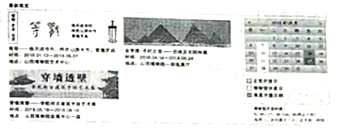
写作提示：①说明展览主题和地点；
②80字左右。

阅读下面的选文，完成第15题。
灵感忽至
凌晨时分被一种莫名的不安扰醒，随后想到今天是元月元日。这一日像时间的领头羊，带着一大群时光充裕的日子找我来了。
我披衣到书房。平日随手堆满了书房的纸页和图书在迷离的展色里充满了温暖和诗意。这里是我安顿灵魂的地方。我的巢不是用树枝搭起来的，而是用写满了字的纸和书码起来的。我从中抽出一页素纸，要为今天写些什么。待拿起笔，坐了良久，心中却一片茫然。一时人像浮在无际无涯的半空中，飘飘忽忽，空空荡荡。，我便放下笔，知道此时我虽有情绪，却无灵感。
写作是靠灵感启动的。那么灵感在哪里？它怎么到来？不知道。似乎它想来就来，不请自来，但有时求也不来，甚至很久也不露一面。我起身打开音乐。我从不在没有心灵欲望时还赖在桌前。如果毫无灵感地坐在这里，会渐渐感觉自己江郎才尽，那就太可怕了。
音响里播放出的歌是前几年从俄罗斯带回来的，俄罗斯最时尚的歌曲的骨子里还是他的浑厚和忧伤。忧伤的音乐最容易进入心底，撩动起过往的岁月积存在那里的抹不去的情感。很快，我就陷入这种情绪里。这时，忽见画案那边有一块会黄色的光。它很小，静谧，神秘；它是初生的太阳照在对面大楼的玻璃幕墙反射下来，落在画案那边的。此刻书房内的夜色还未褪尽，在灰蒙蒙、晦暗的氣氳里，这块光像一扇远远亮着灯的小窗。也许受到那忧伤歌声的感染，这块阳光使我想起多年前蛰居的那间小屋，还有炒锅里的菜叶、破烂的家什、混合在寒冷的空气中烧煤的气味。然而在那冰天雪地中，唯有家里的灯光才是最温暖的。于是此刻这块小小的光亮变得温情了。我不禁走到画案前铺上宣纸，拿起颤动的笔蘸着黄色和一点点朱红，将这扇明亮的小窗子抹在纸上。随即是那扰着风雪的低矮的小屋。一大片被冷风摇曳着的老槐树在屋顶上空横斜万状，说不清那些苍劲的枝桠是在抗争还是几自地挣扎。在通幅重重叠叠黑影的对比下， 我这亮灯的小屋反例显得更加温馨与安全。
记得有一年，特大的雪下了一夜，我的矮屋门槛太低，早晨推不开门，门外挡着的积雪足足有两尺厚。我从这小窗户跳出去，用木板推开门外的雪才把门打开。当时我从家里走出，站在清冽的冻耳朵的空气里，多么像雪后从洞里钻出来的野兔……于是我把接屋前大块没有落墨的纸当做白雪。我用淡淡的水墨渲染地上厚厚而柔软的白雪时，还记起那时常有的一种盼望一一有朋友来串门和敲门。支撑我们走过困境与苦难的不是人间种种情与义吗？我使用笔在雪地上点出一串深深的脚窝渐渐通进我的小屋。这小屋的灯光顿时更亮，黄色的光影还透射到窗外的雪地上。
没想到，就这样一幅画出来了。温情又伤感，孤寂又温馨。画中的一切都是我心底的景象。我写过这样一句话：“人为了看见自己的内心才画画。”而心中的画多半是它们自己冒出来的。这是一种长久的日积月累，等待着有朝一日的升华；就像冬日大地上的万物，等待看春风吹来，一切复活：又如高高一堆干枝干柴，等待着一个飞来的火种。这意外出现的火种就是灵感。
灵感带来突然之间的发现、突破、超越与升腾。它是上天对艺术家的心灵之吻。在你找它时，它一定也在找你。当然它不一定在你规定的时间和地点到来。就像我在书房原本是想写点什么，灵感没有来，可是谁料它竟然化做一块灵性的光降临到画案上？
新年初至，灵感即降临我的书房画室，这于我可是个好兆头。当然我明白，只要我守住自己的信仰、追求及所爱，灵感会不时来吻一吻我的脑门。
15. 在“读美文、学写作”读写活动中，老师推荐阅读散文《灵感忽至》，并布置了以下两个任务。
(1)请你在这篇文章的第一自然段前写段话，将本文的记叙顺序改为倒叙。(不少于60字)(5分)
(2)学校的《文苑》杂志正在征集作品，下设“美文美语”“情感天地”“小事蕴理”“写法指津”栏目。请将《灵感忽至》一文推荐到其中一个你认为适合的栏目，并写一段推荐语。(10分)
写作提示：①围绕栏目特点；②结合文章内容；③不少于100字。
阅读下面的材料，完成第16题。
【时间盘点】
几乎所有高效能人士都有一个特点——极强的时间管理能力。从“规划自己的24小时”来学会时间管理，是一件非常有意义的事情。
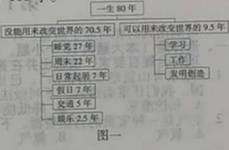
光阴一去不复返啊一一大家可能不爱听这种大道理。那么，请看图一，它把人的一生可以用来改变世界的有效时间(包括学习、工作和发明创造)切割出来一一原来，如果一个人活80岁，他真正能够利用的时间才9.5年！
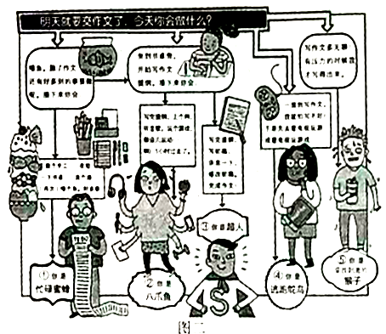
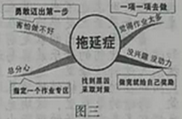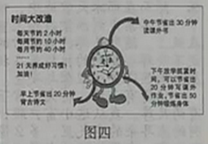
【拖延表现】
大部分不擅长管理时间的人，容易犯一个毛病——拖延症。
例如，距离交作文的时间只剩下一天了！这时候，你会怎么办呢？图二的场景你一定不陌生。
【治愈方法】
方法一：针对问题逐个击破。
可以采用绘制示意图的方法，把想要分析的问题放在最中间，如“拖延症”，把造成拖延症的原因写在周边，快速弄清楚自己的问题所在，然后找实用的对策来逐个解决它们。
方法二：将事项按优先法排列并完成。
知道自己有拖延的问题后，可以系统地看看自己的每个24小时，都是怎么花出去的。选定一天，把每个小时做了什么都记录下来。观察自己花时间的规律，然后按照优先法排列事项，优先级顺序是：必须马上做>必须做但可以晚一点>可做可不做。排好以后依序完成。
【成功案例】
10岁半的张同学，把可做可不做的所有事项筛选出去之后，将剩下来的时间做了再分配(见图四)。他把时间改造前后各一周的效率做对比，发现第二周的高效时间提高了整整一倍！
【良言摘录】
人们常说， 世界上只有时间是公平的， 因为无论贫富，每个人的每一天都只有24小时。谁能利用好这一天，谁就拥有了最多的资源。时间管理等于自我管理。成年人往往等自己陷入危机，才去寻求解决方法，而青少年如果养成珍惜时间、社绝拖延的习惯，则必将受益终生。
16. 班里召开“向拖延症说再见”主题班会，你收集了以上材料。
(1)请认真观察图二和图三，从中为“逃跑鸵鸟”和“爱找刺激的猴子”的拖延症找到原因及对策。完成下面表格。(4 分)
表现 | 原因 | 对策
逃跑鸵鸟 | ① | ②
爱找刺激的猴子 | ③ | ④
(2)分组讨论环节中，你听到了组员的议论：
小明说：“现代人的寿命越来越长，能做的事越来越多，什么事都可以慢慢来嘛！”
小梦说：“我也觉得拖延是小事儿，改不改区别不大。”
小亮说：“我倒是很想改掉做事拖拖拉拉的毛病，就是不知道怎么改。”
围绕班会主题，你作为组长，针对组员的议论，该说什么？请把你要说的话写下来。(10分)
写作提示：①从材料中筛选有用信息：②思路清晰；③语言得体；④至少运用一种修辞手法，以增强语言感染力；⑤不少于100字。
17. 生命是一场奇妙的旅行，也像一场没有彩排的演出。一天又一天，我们感知世界的美好，享受成长的快乐，也体验深深浅浅的忧伤。回首过往，是否有某个时刻让你念念不忘？反思从前，是否有某些情景总萦绕心间？
请以“那天，如果 ▲ ” 为题，写一篇不少于600字的文章。(35分，含书写分5分)
写作提示：①将题目补充完整；②除诗歌外，文体不限；③避开真实的人名、地名、校名；④书写规范，卷面整洁。
答 案
一、
1.隶书 ， 一寸光陰不可輕，一寸光阴不可轻，輕可不陰光存一。
2.(1)在河之洲(2)报君黄金台上意(3)杨花落尽子规啼(4)弓如霹雳弦惊(5)箫鼓追随春杜近(6)不知其二者多矣(7)怀旧空吟闻笛赋,到乡期似烂柯人(8)以中有足乐者,不知口体之奉不若人也。
二、3.(1)栽、裁(2) 弛、驰
4. C
5.①父亲的病②示例：父亲要求“我”在看五猖会前背书，使“我”没有了看会的兴趣③示例：“我”对长妈妈的感激和怀念。
6.示例一：插图一是一个人和书搏斗的画面，形象地诠释出阅读时读者与作者进行智力角斗的情态，与文段内容“阅读像搏斗”相契合。
示例二：插图三是一个人在书上舒服地睡觉的画面，形象地诠释出阅读是一种心灵的休憩，是一种精神的按摩，与文段内容“阅读像睡眠”相契合。
7.略。
8. A
9. C
10. D
11. D
12. C
13.对比，得意(自豪、 喜悦等)
三、
14.示例：舅期，6月2日山西博物院的最新展览有：一层临展厅的古埃及文明特展、会展中心一层的李乾明古建筑手绘艺术展。另外，请您注意博物馆开放时间为9点到17点，16点停止入馆。
15.略。
16.①害怕做不好②勇敢迈出第一步③没兴趣，没动力④做完就给自己
X k B 1 . c o m

